认识tailwindcss中的几个比较重要的概念：

1. @Layer层
2. @apply
3. group组
4. Design system

不管你是通过什么样的方式接触到的tailwindcss，起初你可能会觉得使用tailwindcss的方式特别简单。觉得tailwindcss无非就是,将一些常用的css样式抽象出来，构成一个工具类。在我们书写前段代码的时候直接往元素上添加类名就行。就像下图这样：  
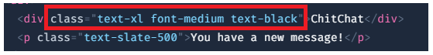

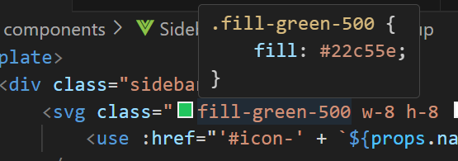

如果你是这样思考的话，说明你还未领悟到tailwindcss的精髓，我来提出一个问题,如果我我使用utilities类给同一个按钮设置背景颜色，只不过一个我在类选择器中设置background，另一个我则直接在通过复写tailwindcss的utilities背景颜色工具类的方式设置按钮的颜色。

如下图所示：

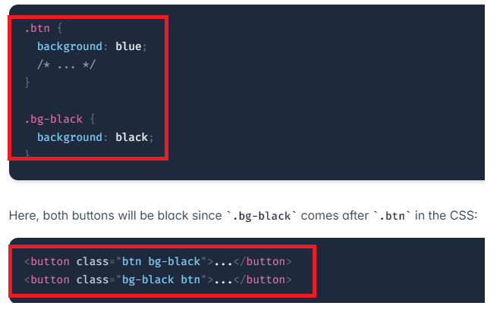

你能猜出最后两个按钮究竟应用了什么背景颜色吗？

如果你对css选择器的权重不是很了解的话，可能你一时间并不能准确的说出这两个btn按钮究竟应用了那个背景颜色。我先来告诉你吧！两个都是类选择器，谁写在后面就应用什么颜色。但是，我想你肯定会有疑问。既然使用tailwindcss会这么容易就造成混乱，那么它怎么可能会火起来呢？哈哈，你能想到的问题，其实tailwindcss的作者也早已想到，并且替你解决了。解决这个问题的关键就是layer层。这里会牵扯到一个书写css样式的方法，类似于BEM命名方法，叫ITCSS，它是一种组织css代码的方案（总之，它将书写css从粗到细一步步细化解决样式冲突的问题）。

tailwindcss为了解决类选择造成的样式冲突的问题给css样式分了三层。

1. base层-----负责磨平由于浏览器不同，而造成的元素默认样式不一致的问题。
2. components层---------tailwindcss给我们提供了很多组件，类似于bootstrap5中的组件，它们都是用tailwindcss的utilities基类写的，你甚至可以使用utilities与vue的component结合自己创建组件（非常方便，且高度支持客制化）。但你需要注意的是，这个层的样式可能会被utilities工具类覆盖，其实他这样做就是为了方便你客制化组件的样式。
3. utilities层------他是我们使用tailwindcss美化页面的主要工具，因为他是直接写在HTML元素上的，同时他的权重也最高。

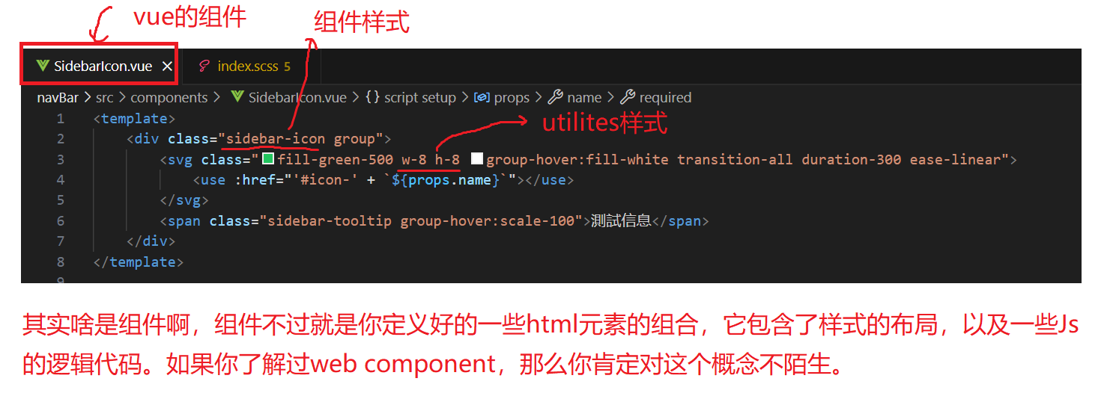

所以我们在创建组件的时候，写一些组件的样式，基本上都要在@layer components中写

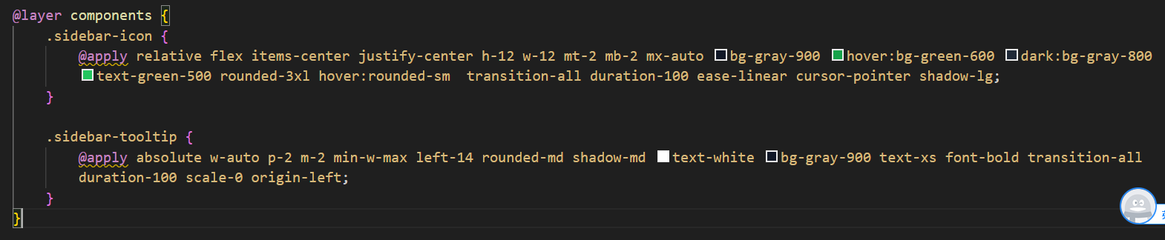

这样才不至于造成样式冲突。你可以通过类似的方法复写base层的样式，或者自己在utilities中自己构建一个utilities类名。

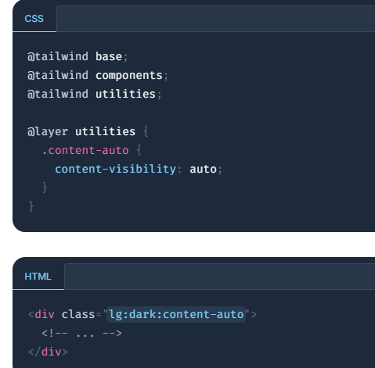

这些操作在tailwindcss的官网上都有详细的说明，有兴趣可以去官网上参阅。

@apply的作用

1. 一般来说你可以在元素的class上直接使用utilities设置元素的样式，但有时候，你可能会想到在style中使用tailwindcss的utilities书写元素的样式，这个时候你就一个用@apply，否则的话可能会导致变异错误。
2. 创建组件样式、utilities样式、以及复写base的样式。

Group

group组的作用就是，当你在使用hover伪类的时候，你想让一个元素的变化是基于父类是否被hover的你可能就要用到group(但请注意在@apply中是不允许使用group的)。使用它的方式其实也非常简单，就是给父元素的类名中添加group,然后在对应的子元素中使用group-{modifier}就可以。我们来看一下它的具体例子：

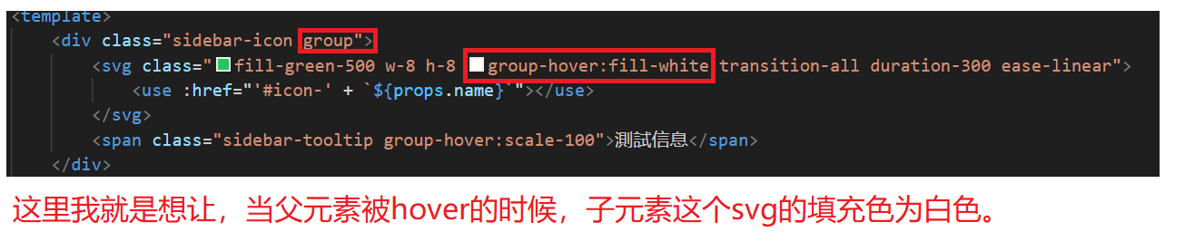

我们来看一下效果：

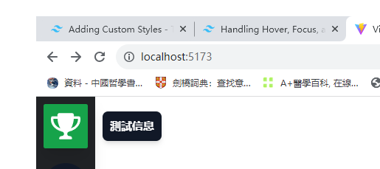

效果那是相当完美！

在复杂的页面中，还可以通过给group起名字，来管理复杂的样式变化。如果感兴趣的话可以去tailwindcss的官网上查看。

Design system

使用tailwindcss的好处显而易见，它不仅可以提升开发效率，不是提升，是大幅提升！同时tailwincss还给我们提供了一套所谓的“设计系统”，设计系统就是：它提供了一套边距系统、色板等等。这样我们在开发页面的时候就直接从它这一套系统中取对应的值就可以了，这样可以保证我们开发出来的页面美观且统一性特别高。

补充：使用tailwindcss不仅能够提升我们的开发效率，它在优化css文件的大小上还有独到的优势。有时候你可能在一个组件中多次使用了一个utilities类，tailwindcss会扫描所有的这些组件文件，多次使用最终只会生成一段代码。当然，你写在style样式标签中的tailwindcss,会单独处理，因为会牵扯到组件样式作用域的原因。所以无需担心tailwindcss会造成css文件体积变大的问题，反而它会帮你优化css文件的大小。